Муниципальное автономное образовательное учреждение
дополнительного образования Центр дополнительного образования
«Планирование карьеры» г. Томска
(МАОУ «Планирование карьеры»)
MUNICIPAL INSTITUTION CENTRE BY CAREER PLANNING

Ул. Смирнова, д.28, стр.1, г. Томск, 634059, Россия, тел./факс: 90-11-79
Адрес сайта: www.cpc.tomsk.ru
E-mail: cpcpk@mail.ru

«Согласовано»  Научно-методический совет  МАОУ «Планирование карьеры»  Протокол № 4 от  «13» мая 2019 г. | «Утверждено»  Директор МАОУ «Планирование карьеры»  ___________________Огнева Н.Р.  «13» мая 2019 г.

Дополнительная образовательная общеразвивающая программа
социально-педагогической направленности

«ОЛИМПИАДНАЯ ЖУРНАЛИСТИКА»
для обучающихся 16 – 17 лет
144 часа
Срок реализации: 1 год

Автор:
педагог дополнительного образования
МАОУ «Планирование карьеры»
Ерина Е.А.

Томск 2019
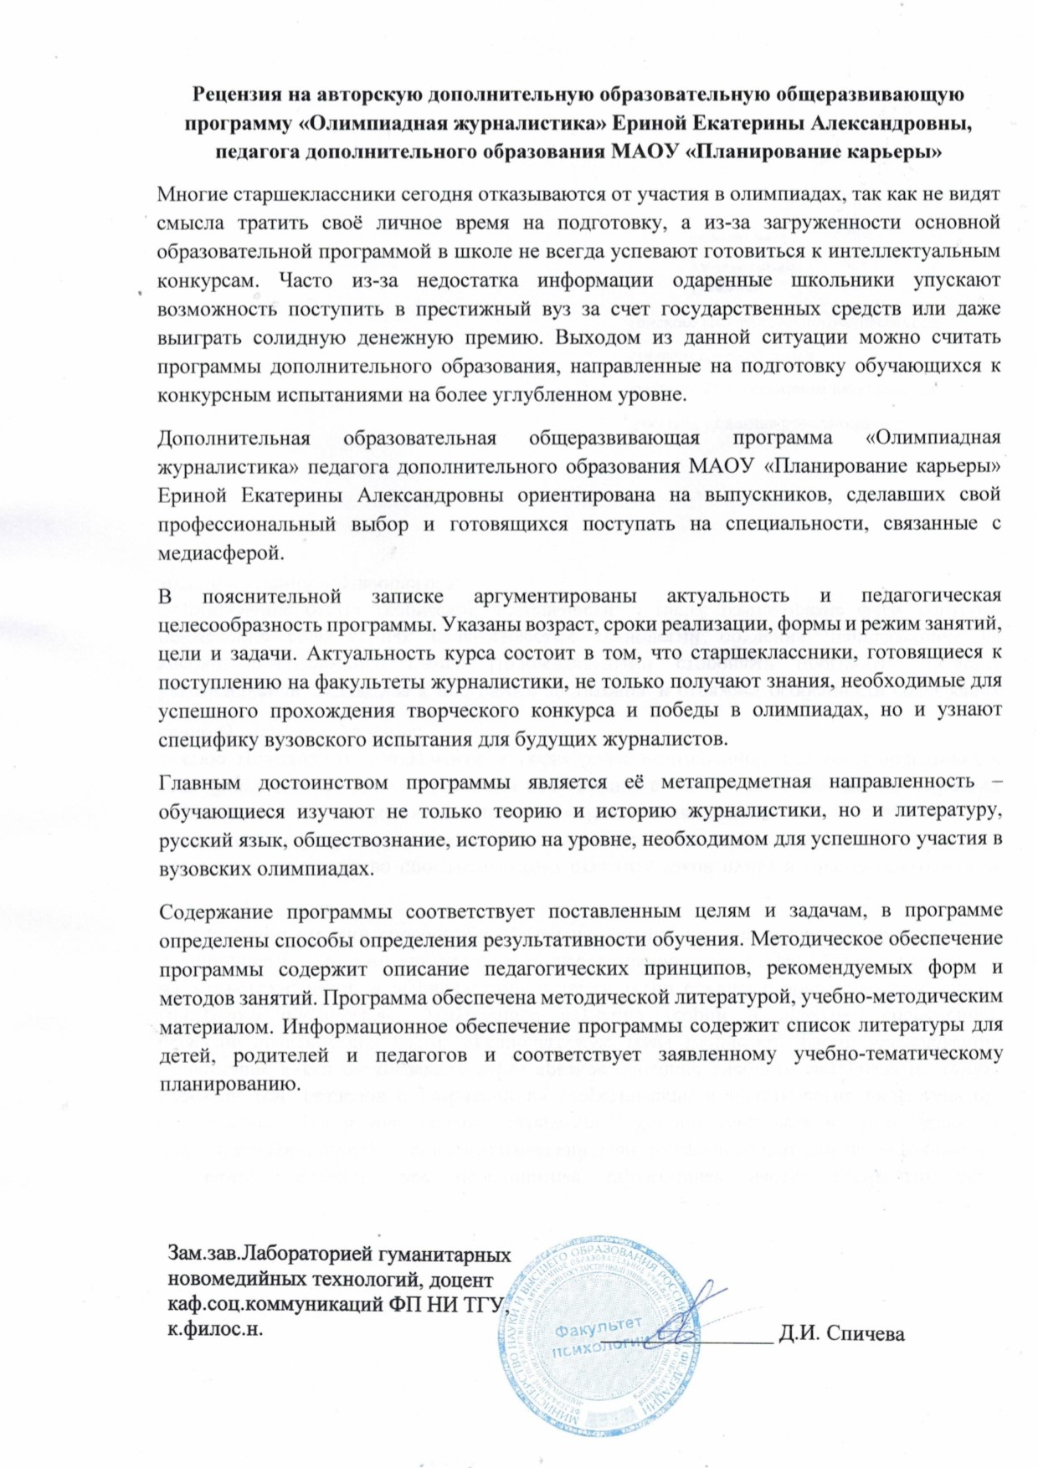
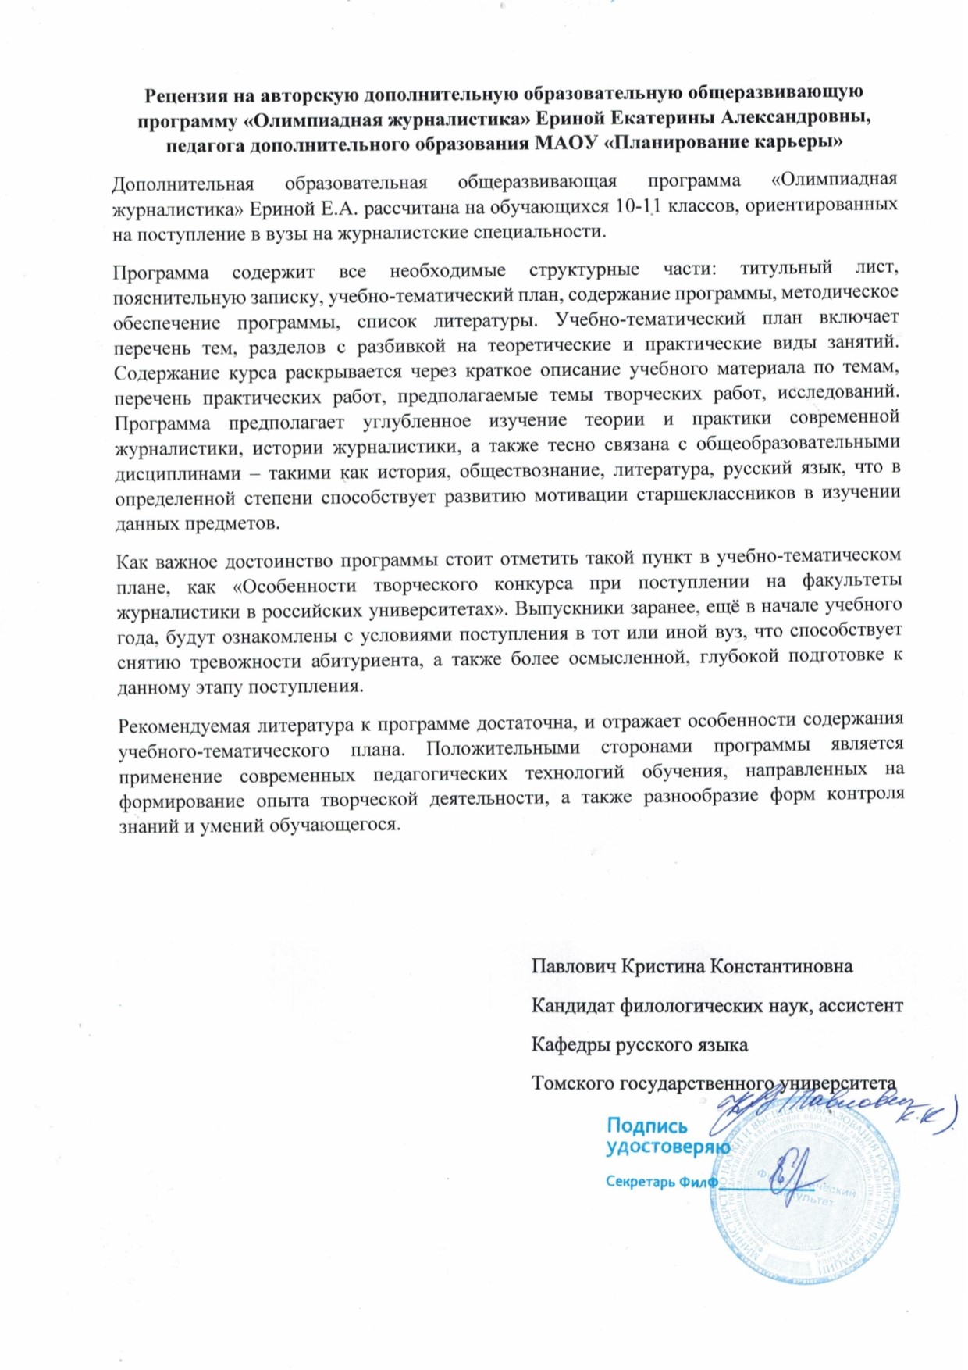
Информационная карта
ДОПОЛНИТЕЛЬНОЙ ОБРАЗОВАТЕЛЬНОЙ ОБЩЕРАЗВИВАЮЩЕЙ ПРОГРАММЫ
«ОЛИМПИАДНАЯ ЖУРНАЛИСТИКА»

- Дополнительная общеразвивающая программа разработана в соответствии с Федеральным законом от 29.12.12г. №273-ФЗ «Об образовании в Российской Федерации», приказом Министерства просвещения РФ от 9 ноября 2018 г. N 196 «Об утверждении Порядка организации и осуществления образовательной деятельности по дополнительным общеобразовательным программам», конвенцией о правах ребенка, санитарными правилами и нормативами и другими нормативно-правовыми документами, Уставом МАОУ ПК. Автор – педагог дополнительного образования МАОУ «Планирование карьеры» Ерина Е.А.
- Программа авторская.
- Образовательная область: профориентационная.
- По функциональному назначению ─ образовательная, практико-ориентированная.
- По способу реализации ─ эвристическая.
- По форме реализации ─ стационарная, массовая.
- По технологии проведения занятий – дифференцированная
- По возрасту детей ─ 16-17 лет.
- По половому признаку ─ оба пола
- По продолжительности реализации ─ 1 год
- По специфике содержания ─ расширенная и углубленная.
- По направленности – социально-педагогическая

Пояснительная записка

Актуальность программы «Олимпиадная журналистика» обусловлена необходимостью подготовки абитуриентов, желающих обучаться на факультетах журналистики в вузах, к творческому конкурсу, который является одним из обязательных экзаменов для поступающих на данные специальности. Сегодня практически каждый крупный государственный университет проводит олимпиады по различным предметам и комплексам предметов, одним из которых является журналистика. Важно отметить, что большинство этих олимпиад по форме близки к творческому конкурсу, который проходит абитуриент при поступлении. Таким образом, обучаясь по программе «Олимпиадная журналистика» старшеклассники готовятся одновременно к двум важным этапам поступления в вуз – олимпиаде и творческому конкурсу.
Направленность данной программы социально-педагогическая. Это прослеживается в ее содержании, цели и задачах. Программа знакомит обучающихся с ведущими вузами страны, готовящими специалистов в сфере медиа, требованиями, предъявляемыми вузами абитуриентам, а также узнают об особенностях творческого конкурса в каждом из этих университетов.
Цель программы: развитие компетенций, необходимых для успешного поступления на журналистские специальности
Данная цель достигается решением следующих задач:
Обучающих:
- Углубить знания обучающихся об истории и теории отечественной журналистики.
- Обучить созданию и анализу текстов в различных жанрах журналистики.
Развивающей:
- Сформировать у обучающихся представления об особенностях олимпиад и творческих конкурсов, проводимых ведущими вузами Российской Федерации.
Воспитательной:
- Способствовать профессиональному самоопределению обучающихся.

Педагогическая целесообразность программы объясняется тем, что
- в ходе обучения по данной программе у обучающихся развиваются компетенции, необходимые для успешного поступления на журналистские специальности (умение писать и анализировать журналистские тексты различных жанров; умение аргументированно доказывать свою точку зрения; навык поиска достоверной информации; знания об истории и теории отечественной журналистики);
- изучение данной программы тесно связано со знанием школьных предметов (истории, русского языка, литературы, обществознания, права, экономики, социологии и др.).

Возраст участников программы – 16-17 лет.
Программа учитывает возрастные особенности обучающихся 16 – 17 лет (10-11 класс). Возрастные особенности обучающихся 10-11 класса характеризуются интенсивным развитием личности. Этот период в жизни подростка отличается знакомой многим педагогам юношеской прагматичностью. По развитию ключевых компетентностей во многих случаях десятиклассники опережают своих «коллег» из 8, 9-ых классов. Но в десятом классе существует другая острая проблема: процесс обучения в десятом классе, несмотря на повышенную интенсивность и углубленность обучения, рождает у десятиклассников ощущение «затянутости» образования. Часто снижается интерес к непрофильным предметам, возникают ощущения бессмысленности некоторых форм обучения, недовольство школой, при этом часто присутствует нереалистичное представление о предпочитаемых профессиях. При этом обучающиеся всё-таки начинают проявлять особенный интерес в вопросах собственной профориентации.
В подростковом возрасте весьма высокого уровня развития достигают все без исключения познавательные процессы. Становится возможным научение подростка самым различным видам практической и умственной деятельности. Главная новая черта, появляющаяся в психологии подростка по сравнению с ребенком младшего школьного возраста, – это более высокий уровень самосознания, потребность осознать себя как личность. Как правило, подростки «нашедшие» себя в журналистике легко овладевают материалом углубленного уровня изучения предмета и чувствуют себя более уверенно при поступлении в вузы на факультеты журналистики и смежные специальности.

Продолжительность образовательного процесса – 1 год. Программа рассчитана таким образом, чтобы за отведенное время можно было освоить и теоретический, и практический материал по журналистике (30% теории,70% практики).

Общее количество часов обучения
Занятия проводятся один раз 2 часа в неделю (40 минут – 10 минут перерыв – 40 минут). Программа предусматривает индивидуальные и групповые консультации по практической подготовке к олимпиадам («Проба пера», «Высшая проба», «Высший пилотаж», «Ломоносов», «Покори Воробьёвы горы!») один раз 2 часа в неделю (40 минут – 10 минут перерыв – 40 минут).

Программа предусматривает различные виды и формы образовательной деятельности:
- обучающие семинары;
- лекции;
- самостоятельное изучение тематических ресурсов Интернет;
- практическое создание материалов различных жанров, самостоятельный анализ, поиск и устранение ошибок.

Содержание и материал программы «Олимпиадная журналистика» предполагает использование форм организации материала, обеспечивающих доступ к сложным (узкоспециализированным) и нетривиальным разделам в рамках содержательно-тематического направления программы. Также предполагает углубленное изучение содержания программы и доступ к около профессиональным и профессиональным знаниям в рамках содержательно-тематического направления программы.

Результативность программы проверяется регулярно раз в месяц.
Формы проверки:
- написание журналистских эссе;
- доклады и презентации по истории отечественной журналистики;
- тестирования.

Основная форма проверки результатов работы – участие обучающихся в олимпиадах ведущих российских вузов, а также поступление выпускников на журналистские специальности в вузы.

Формы оценки знаний:
- тестирования;
- анализ журналистских материалов, в т.ч. эссе и рецензий.

Формы подведения итогов:
- участие в олимпиадах по журналистике.

По итогам освоения программы обучающийся оценивается по следующим критериям:
Зачтено – обучающийся проявлял заинтересованность и стремление к самопознанию, активно включался в деятельность, демонстрировал умения применять полученные знания на практике.
Неаттестация – обучающийся не посещал занятия / обучающийся не проявлял заинтересованность и стремление к самопознанию, не включался в деятельность, не продемонстрировал умение применять полученные знания на практике.

Ожидаемые результаты по программе

Результат | Показатели достижения результата | Методы диагностики
У обучающегося сформировано представления об особенностях олимпиад и творческих конкурсов, проводимых ведущими вузами Российской Федерации. | - Обучающийся знает о структуре заданий и этапах олимпиад «Высшая проба» (НИ ВШЭ), «Ломоносов» (МГУ), «Проба пера» (СпбГУ), «Покори Воробьёвы горы!» (МГУ);  - Обучающийся знает об особенностях творческого конкурса при поступлении на факультеты журналистской направленности в следующие вузы: МГУ, СпбГУ, ЧелГУ, ТГУ, ВШЭ, ДВФУ, УРФУ. | - Участие в олимпиадах
Обучающийся обладает углубленными знаниями об истории и теории отечественной журналистики. | - Обучающийся обладает знаниями об истории журналистики XVIII-XX вв., знает основные СМИ, выходившие в каждую из эпох, ведущих журналистов;  - Обучающийся знает современные СМИ и журналистов, знаком с авторскими программами, каналами на You Tube;  - Обучающийся обладает знаниями по теории журналистики (в т.ч. радиожурналистики, телевизионной журналистики, мультимедийной журналистики; дизайну и вёрстке изданий), обладает терминологической базой;  - Обучающийся знаком с основными трендами современной журналистики | - Участие в олимпиадах;  - Тестирования;  - Творческие работы;  - Педагогическое наблюдение
Обучающийся умеет создавать и анализировать тексты в различных жанрах журналистики. | - Обучающийся знает основные жанры журналистики и умеет создавать тексты в этих жанрах (новости, репортаж, интервью, статья, рецензия);  - Обучающийся знаком со средствами выразительности русского языка, умеет применять их в своей работе, а также находить в текстах других авторов;  - Обучающийся знаком со стилями речи, типами лексических единиц, обладает знаниями об основных видах грамматических и речевых ошибок. | - Участие в олимпиадах;  - Тестирования;  - Творческие работы;  - Педагогическое наблюдение.

УЧЕБНО-ТЕМАТИЧЕСКИЙ ПЛАН
№ | Темы и разделы | Количество часов |  | Общее количество часов
 |  | Теория | Практика
ИСТОРИЯ ОТЕЧЕСТВЕННОЙ ЖУРНАЛИСТИКИ
1. | Вводное занятие. Журналистика в российских университетах. Олимпиады. Особенности творческого конкурса | 2 | - | 2
2. | Зарождение и развитие журналистики в России. Основные издания XVIII века. | 2 | 1 | 3
3. | Журналистика в России XIX века. Основные издания, ведущие журналисты. | 2 | 2 | 4
4. | Журналистика в России XX века. Основные издания, ведущие журналисты. | 2 | 2 | 4
5. | Современная журналистика в России | 2 | 2 | 4
6. | Контрольная работа «История отечественной журналистики» | - | 2 | 2
ПРАВОВЫЕ ОСНОВЫ ЖУРНАЛИСТИКИ
7. | Государственное устройство Российской федерации. СМИ – четвёртая власть. | 1 | 1 | 2
7. | Закон о СМИ | 1 | 1 | 2
8. | Трудовые отношения в редакции. Устав редакции. | 1 | 1 | 2
9. | Права и обязанности журналистов | 1 | 1 | 2
10. | Доктрина информационной безопасности. Закон РФ «Авторском праве». Закон РФ «О защите детей от информации, причиняющей вред их здоровью и развитию» | 1 | 1 | 2
11. | Контрольная работа по разделу «Правовые основы журналистики» |  | 2 | 2
ТЕОРИЯ ЖУРНАЛИСТИКИ
 | Основные жанры журналистики:  Новости  Интервью  Репортаж  Рецензия | 1 | 7 | 8
6. | Журналистские термины и профессиональный сленг | 1 | 1 | 2
7. | Профессиональная этика журналиста. | 1 | 1 | 2
8. | Контрольная работа по теории журналистики |  | 2 | 2
СОВРЕМЕННЫЙ РУССКИЙ ЯЗЫК
8. | Уровни языка | 1 | 2 | 3
9. | Средства художественной выразительности | 2 | 2 | 4
10. | Крылатые выражения, пословицы, фразеологизмы и их использование в журналистике | 1 | 2 | 3
11. | Чистота речи. Речевые штампы, канцеляризмы. Основные грамматические и речевые ошибки | 2 | 2 | 4
12. | Активный и пассивный словарный запас. Неологизмы. Историзмы. Архаизмы. | 1 | 2 | 3
13. | Повторение по темам «Орфография» и «Пунктуация» | 3 | 5 | 8
14. | Контрольная работа по разделу «Современный русский язык» |  | 2 | 2
 | Итого | 28 | 44 | 72

ПЛАН ГРУППОВОЙ И ИНДИВИДУАЛЬНОЙ РАБОТЫ

Подготовка к конкурсным мероприятиям
№ п/п | Наименование конкурсного мероприятия | Теория | Практика | Общее кол-во часов
1. | Подготовка к участию во Всероссийской олимпиаде по журналистике «Проба пера» (СпбГУ) |  | 14 | 14
2. | Подготовка к участию во Всероссийской олимпиаде «Высшая проба» (НИУ ВШЭ) |  | 14 | 14
3. | Подготовка к участию во Всероссийском конкурсе мультимедийных проектов «Высший пилотаж» (НИУ ВШЭ) |  | 14 | 14
4. | Подготовка к участию во Всероссийском олимпиаде по журналистике «Ломоносов» (МГУ) |  | 14 | 14
5. | Подготовка к участию во Всероссийской олимпиаде «Покори Воробьёвы горы!» (МГУ) |  | 14 | 14
Итого: |  |  |  | 72

Содержание программы
- Вводное занятие.
Теория: Журналистика в российских университетах. Олимпиады. Особенности творческого конкурса
- Зарождение и развитие журналистики в России. Основные издания XVIII века.
Теория: Возникновение журналистики как особой сферы общественной деятельности. «Куранты». «Ведомости». «Первый частный журнал». Сатирические журналы. Статья М. Ломоносова «Рассуждение об обязанностях журналистов...». Деятельность Н.И. Новикова.
Практика: Тестирование по журналистике XVIII века.
- Журналистика в России XIX века. Основные издания, ведущие журналисты.
Теория: Зарождение журналистики как четвёртой власти. «Вестник Европы». «Московский телеграф». Ведомственные и частные газеты: «Санкт-Петербургские коммерческие ведомости», «Северная пчела», «Северная почта», «Русский инвалид» и др. Зарождение региональной журналистики. Деятельность В.Г. Белинского.
Практика: Тестирование по журналистике XIX века.
- Журналистика в России XX века. Основные издания, ведущие журналисты.
Теория: Царский манифест о свободе слова 1905 г. Газеты «Звезда», «Невская звезда», «Рабочий», «Правда», «Речь», журнал «Русское богатство» и др. Первые журналы для женщин — «Женский вестник», «Дамский мир», «Женщина» (1908, С. 3. Богельман),
«Работница». Сатирические журналы XX века.
Практика: Тестирование по журналистике XX века.
- Современная журналистика в России
Теория: Цифровизация журналистики. «Meduza», «Мел», «Русский репортёр», «Лента.ру» и др. В. Познер, Д. Киселёв, Э. Мацкявичюс, М. Ахмедова, Ю. Дудь и др. Самые цитируемые журналисты 2010х гг.
Практика: Тестирование по современной журналистике. Презентация «Моё любимое издание», «Главный журналист XXI века».
- Контрольная работа «История отечественной журналистики»
- Государственное устройство Российской федерации. СМИ – четвёртая власть.
Теория: Субъекты РФ. Конституция. Федеративное устройство. Государственный аппарат. Основные политические партии. Виды власти. Почему СМИ называют четвёртой властью?
Практика: Тестирование.
- Закон о СМИ
Теория: Основные положения Закона РФ о СМИ.
Практика: Тестирование.
- Трудовые отношения в редакции. Устав редакции.
Теория: Должности в редакции. Регистрация СМИ. Устав редакции.
Практика: Ролевая игра «Один день из жизни редакции регионального СМИ».
- Права и обязанности журналистов
Теория: Права и обязанности журналиста. Аккредитация. Недопустимость злоупотребления правами журналиста.
Практика: Тестирование
- Доктрина информационной безопасности. Закон РФ «Авторском праве». Закон РФ «О защите детей от информации, причиняющей вред их здоровью и развитию».
Практика: Тестирование.
- Контрольная работа по разделу «Правовые основы журналистики»
- Основные жанры журналистики.
Теория: Новости, интервью, репортаж, рецензия. Технология написания материалов в различных жанрах журналистики.
Практика: Написание материалов в различных жанрах. Тестирование.
- Журналистские термины и профессиональный сленг
Практика: Тестирование.
- Профессиональная этика журналиста.
Теория: Кодекс профессиональной этики российского журналиста Союза журналистов России.
Практика: Тестирование.
- Контрольная работа по теории журналистики
- Уровни языка
Теория: Фонетический, морфемный, морфологический, лексический, синтаксический уровни. Разделы языкознания, изучающие уровни языка.
Практика: Тестирование
- Средства художественной выразительности
Теория: Тропы и стилистические фигуры. Использование средств художественной выразительности в журналистике.
Практика: Тестирование.
- Крылатые выражения, пословицы, фразеологизмы и их использование в журналистике
Практика: Тестирование.
- Чистота речи. Речевые штампы, канцеляризмы. Основные грамматические и речевые ошибки
Практика: Тестирование.
- Активный и пассивный словарный запас.
Теория: Неологизмы. Историзмы. Архаизмы.
Практика: Тестирование
- Повторение по темам «Орфография» и «Пунктуация»
Теория: Правописание суффиксов разных частей речи. Правописание приставок. Правописание корней. Частицы НЕ/НИ c разными частями речи. Обособленные члены предложения. Приложение. Односоставные предложения. Сложные предложения.
Практика: Тестирование.
- Контрольная работа по разделу «Современный русский язык»

Методическое обеспечение программы

№ | Тема | Форма занятия | Методы | Дидактические материалы и ТСО | Форма подведения итогов
1. | Вводное занятие. Журналистика в российских университетах. Олимпиады. Особенности творческого конкурса | Беседа. Инструктаж.  Лекция | Объяснительно-иллюстративный |  | Опрос
2. | Зарождение и развитие журналистики в России. Основные издания XVIII века. | Лекция.  Презентация. | Объяснительно-иллюстративный | Проектор | Тестирование
3. | Журналистика в России XIX века. Основные издания, ведущие журналисты. | Лекция  Презентация. | Объяснительно-иллюстративный, репродуктивный | Проектор | Тестирование
4. | Журналистика в России XX века. Основные издания, ведущие журналисты. | Лекция  Презентация. | Объяснительно-иллюстративный, репродуктивный | Проектор | Тестирование
5. | Современная журналистика в России | Лекция.  Презентация | Объяснительно-иллюстративный, репродуктивный | Проектор, специальная литература, подборка интернет-ресурсов | Творческое задание, тестирование
6. | Контрольная работа «История отечественной журналистики» | Практическое занятие. | Объяснительно-иллюстративный, репродуктивный | Проектор | Творческое задание, тестирование
7. | Государственное устройство Российской федерации. СМИ – четвёртая власть. | Лекция.  Презентация.  Практическое занятие. | Объяснительно-иллюстративный, репродуктивный | Проектор | Тестирование
8. | Закон о СМИ | Лекция.  Презентация | Объяснительно-иллюстративный, репродуктивный | Проектор | Тестирование
9. | Трудовые отношения в редакции. Устав редакции. | Лекция.  Беседа.  Игра. | Объяснительно-иллюстративный, репродуктивный | Проектор | Тестирование, Творческое задание
10. | Права и обязанности журналистов | Лекция.  Презентация.  Практическое занятие. | Объяснительно-иллюстративный, репродуктивный, исследовательский | Проектор | Тестирование
11. | Доктрина информационной безопасности. Закон РФ «Авторском праве». Закон РФ «О защите детей от информации, причиняющей вред их здоровью и развитию» | Лекция.  Презентация | Объяснительно-иллюстративный, репродуктивный | Проектор | Тестирование
12. | Контрольная работа по разделу «Правовые основы журналистики» | Практическое занятие | Репродуктивный | Проектор | Тестирование
13. | Основные жанры журналистики:  Новости  Интервью  Репортаж  Рецензия | Лекция.  Презентация  Семинар.  Практическое занятие. | Объяснительно-иллюстративный, репродуктивный, исследовательский | Проектор | Творческое задание, тестирование
14. | Журналистские термины и профессиональный сленг | Лекция.  Презентация | Объяснительно-иллюстративный, репродуктивный | Проектор | Тестирование, терминологический диктант
15. | Профессиональная этика журналиста. | Лекция.  Презентация | Объяснительно-иллюстративный, репродуктивный | Проектор | Тестирование
16. | Контрольная работа по теории журналистики | Практическое занятие | Репродуктивный | Проектор | Тестирование
17. | Уровни языка | Лекция.  Презентация.  Практическое занятие | Объяснительно-иллюстративный, репродуктивный | Проектор | Тестирование
18. | Средства художественной выразительности | Лекция.  Презентация.  Практическое занятие | Объяснительно-иллюстративный, репродуктивный | Проектор | Творческое задание, тестирование
19. | Крылатые выражения, пословицы, фразеологизмы и их использование в журналистике | Лекция.  Презентация.  Практическое занятие. | Объяснительно-иллюстративный, репродуктивный | Проектор | Творческое задание, тестирование
20. | Чистота речи. Речевые штампы, канцеляризмы. Основные грамматические и речевые ошибки | Лекция.  Презентация.  Практическое занятие. | Объяснительно-иллюстративный, репродуктивный | Проектор | Творческое задание, тестирование
21. | Активный и пассивный словарный запас. Неологизмы. Историзмы. Архаизмы. | Лекция. Презентация.  Практическое занятие. | Объяснительно-иллюстративный, репродуктивный | Проектор | Тестирование
22. | Повторение по темам «Орфография» и «Пунктуация» | Лекция. Презентация. Практическое занятие. Семинар. | Объяснительно-иллюстративный, репродуктивный |  | Тестирование
23. | Контрольная работа по разделу «Современный русский язык» | Практическое занятие | Репродуктивный | Проектов | Тестирование

Список использованной литературы

- Акопов А.И. Аналитические жанры публицистики. Письмо. Корреспонденция. Статья. Учебно-методическое пособие для студентов-журналистов. Ростов-на-Дону: Издательство Института массовых коммуникаций, 1996.
- Ким М.Н. Технология создания журналистского произведения. СПб.: Изд-во Михайлова В.А., 2001.
- Князев А.А. Основы тележурналистики и телерепортажа. – Бишкек: Изд-во КРСУ, 2001.
- Лазутин Г.В. Профессиональная этика журналиста. – М., 2000.
- Маклюэн М. Понимание медиа: Внешние расширения человека/Пер. В.Николаева. – М.: «Канон-Пресс-Ц», 2003.
- Подурец К.М. Журналист в Интернете: Учеб. пособие. – М.: ИМПЭ им. А.С. Грибоедова, 2002.
- Розенталь Д. Э. Практическая стилистика русского языка. М., 1974.
- Самые успешные PR-кампании в мировой практике. Пер. с англ. М.: Консалтинговая группа «ИМИДЖ-Контакт» ИНФРА-М, 2002.
- Свитич Л.Г. Профессия: журналист. Учебное пособие. — М.: Аспект Пресс, 2003.
- Тертычный А.А. Жанры периодической печати: учебное пособие. — М.: Аспект Пресс, 2000.
- Цвик В.Л. Введение в журналистику. Учебное пособие.- Изд. 2-е, доп. и переработанное. – М.: Изд-во МНЭПУ, 2000.
- Шестеркина Л.П. Основы телевизионной журналистики. Методические рекомендации. – Челябинск: Издательство ЮУрГУ, 2004.
- Шкопоров Н. Б. Как психологически правильно брать интервью.М.,1990
- Шостак М.И.Репортёр: профессионализм и этика. М.: Изд. РИП-холдинг, 2001.
- Яснецкая В.Г. Электронные издания: учеб.-метод. Пособие. – М.: ИМПЭ им. А.С. Грибоедова, 2003.
- Masterman L. (1985). Teaching the Media. London: Comedia Publishing Group, 341 p

Список литературы и других источников для педагога

- http://wciom.ru
- http://lcsr.hse.ru/
- http://cisr.ru/
- http://www.gks.ru/
- http://www.kp.ru/
- http://www.rg.ru/
- http://www.kommersant.ru/
- http://rusrep.ru/
- http://www.interfax.ru/
- http://ria.ru/
- http://tomsk.gov.ru/
- http://www.admin.tomsk.ru/
- http://news.vtomske.ru/
- http://tomsk-novosti.ru/
- http://www.tomsk.ru/news/
- http://portal.lgo.ru/
- Васильева Л. А.Делаем новости! М.: Аспект Пресс, 2003.
- Калиткина Г.В. Русский язык и культура речи. Учебное пособие для студентов нефилологических факультетов. Томск: ТГУ, 2006.
- Олешко В. Ф. Журналистика как творчество: пособие для курсов «Основы журналистики» и «Основы творческой деятельности журналиста». М.: РИП-холдинг, 2003.
- Прохоров Е.П. Наглядное пособие по курсу «Основы журналистики». – М.: ИМПЭ им. А.С. Грибоедова, 2002.

Список рекомендуемой литературы для обучающихся

- Волковский Н. 111 баек для журналистов. Спб.: Питер, 2013
- Гиппиус С.В. Тренинг развития креативности. Гимнастика чувств. Спб.: Речь, 2001.
- Даль В.И. Пословицы русского народа. – М.: ОЛМА-ПРЕСС, 1997
- Князев А.А. Энциклопедический словарь СМИ. Издательство: КРСУ, 2002 г.
- Конюкова М. Журналистика для всех. Спб.: Азбука, 2011.
- Кухарчук Р. Новый журналист: как освоить медиапрофессию. М.: Брайт Стар Паблишинг, 2010
- Лепилкина О.И., Умнова Е.Ю., Зимин А.Е. Азбука журналистики: учебное пособие для учащихся 10-11 классов общеобразовательных учреждений. М.: Вентана-граф, 2007.
- Малые жанры русского ольклора: Хрестоматия: Учеб. Пособие для филол. спец. вузов. – М.: Высш. Шк., 1986
- Мельник Г.С. Общение в журналистике. Секреты мастерства. Спб.: Питер, 2008.
- Слобадянюк Э.П. Клад для копирайтера. Технология создания захватывающих текстов. М.: Манн Иванов и Фербер, 2014.
- Соломантина О. Писать легко. Как писать тексты, не дожидаясь вдохновения. М.: Манн Иванов и Фербер, 2014
- Энциклопедический словарь юного литературоведа/Сост. В.И. Новиков, Е.А. Шкловский. – М.: Педагогика-пресс, 1998.

